Доклад по первому вопросу на публичные обсуждения 20.08.2020 на тему:
Общая характеристика налогового администрирования налогоплательщиков, осуществляющих
транспортно-экспедиционные услуги



В Омской области почти 5 тысяч плательщиков с основным видом деятельности, относящимся к транспортно-экспедиционным услугам. Без малого 1 400 организаций и более 3 600 индивидуальных предпринимателей. Юридических лиц меньше – всего 27 % против 73 %.
Из этого количества:
- 84 % налогоплательщиков занимаются деятельностью автомобильного грузового транспорта;
- 13 % - вспомогательной деятельностью, связанной с перевозками;
- остальные 3 % - грузовыми перевозками водным и железнодорожным транспортом, а также транспортной обработкой грузов.
Постановлением Правительства РФ (от 03.04.2020 № 434) деятельность автомобильного грузового транспорта и услуги по перевозкам (ОКВЭД 49.4) отнесены к наиболее пострадавшим в условиях ухудшения ситуации в результате распространения новой коронавирусной инфекции.
Это означает, что большая часть (84 %) плательщиков рассматриваемой категории имели возможность воспользоваться специально предусмотренными для них мерами поддержки, в том числе и в сфере налогообложения.
Например, автоперевозчикам как и организациям из других пострадавших отраслей положены:
1) защита от банкротства;
2) индивидуальная отсрочка и рассрочка по налогам и взносам;
3) льготные кредиты на выплату зарплат и возобновление деятельности.
Также были доступны:
4) освобождение от налогов и взносов за 2 квартал;
5) снижение тарифов страховых взносов;
6) рассрочка погашения долгов.
Это все помимо общих мер, предусмотренных для всех налогоплательщиков. Например, перенос сроков сдачи отчетности по налогам и взносам, экономия на авансовых платежах по налогу на прибыль, уменьшение взносов на травматизм за счет расходов на борьбу с вирусом, сокращение проверок, освобождение и отсрочки по штрафам.
Распространение COVID-19 стало вызовом как для омской, так и для российской экономики, развитие которой в среднесрочной перспективе будет определяться не только экономическими, но и эпидемиологическими факторами. Предусмотренные меры поддержки позволили удержать ситуацию, максимально сгладив сложный период.
1. Для понимания важности рассматриваемой сферы в составе экономики региона предлагаю рассмотреть структуру и динамику уплаченных налогов и сборов за 1 полугодие 2020 года.

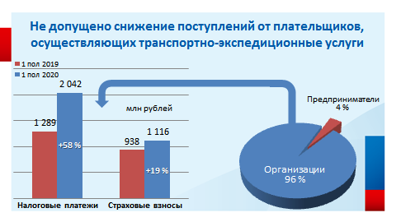
Так, от налогоплательщиков сферы во все уровни бюджета поступило более 2 млрд рублей налогов и 1 млрд 116 млн рублей страховых взносов.
В том числе в консолидированный бюджет Омской области - почти 700 млн рублей налогов.
По сравнению с 1 полугодием 2019 года прирост налоговых поступлений составил 58 %, а страховых взносов – 19 %. Доля поступлений организаций – 96 %, предпринимателей – всего 4 %.
При этом платежи всего 10 крупных плательщиков обеспечили 97 % поступлений от всей сферы в целом.
Платежи налогоплательщиков, оказывающих транспортно-экспедиционные услуги составили 2,2 % от общей суммы мобилизованных налогов на территории региона.
Следует отметить, что рост поступлений в 1 полугодии 2020 года обусловлен успешной работой бизнес-сообщества в 2019 и первых 3 месяцах 2020 года.
Последующие события принесли ожидаемое снижение платежей практически по всем доходным источникам. Упала деловая и потребительская активность, снизились премиальные и иные выплаты, вступили в действие меры поддержки пострадавших отраслей. Это и понижение налоговых ставок, и перенос сроков уплаты налогов и авансовых платежей на более поздние сроки.
Все экономические последствия от COVID-19 правильно будет оценивать не ранее окончания 2020 года.
Рассмотрим динамику поступлений в разрезе налогов на слайде.

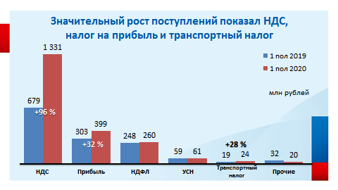

Наиболее значительный прирост показывает НДС +96 %, налог на прибыль +32 % и транспортный налог +28 %.
Положительная динамика поступлений по НДС в первую очередь обеспечена крупнейшим налогоплательщиком, который в настоящий момент переведен на учет в другой регион.
По налогу на прибыль увеличение сложилось за счет прироста налоговой базы крупнейшего налогоплательщика федерального уровня по деятельности обособленного подразделения на территории Омской области.
В части динамики по транспортному налогу необходимо отметить, что почти 60 % плательщиков сферы являются владельцами транспортных средств (грузовых, автобусов, водных). При запуске системы взимания платы «Платон» предусматривалось освобождение от уплаты транспортного налога. Указанная льгота носила временный характер и действовала до 2019 года. Её отмена обеспечила рост поступлений в 1 полугодии 2020 года по сравнению с аналогичным периодом 2019.
Теперь предлагаю подробнее остановиться на структуре налоговых поступлений.

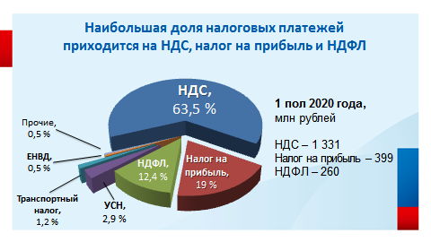
Наибольшая доля налоговых платежей приходится на НДС – 63,5 %, налог на прибыль – 19 % и НДФЛ – 12,4 %. Все прочие налоги - около 5 %.
Следует отметить, что специальные механизмы компенсации акциза позволили грузоперевозкам водным транспортом возместить из бюджета более 50 млн рублей при использовании в качестве топлива нефтепродуктов, относящихся к средним дистиллятам.
У налогоплательщиков сферы наиболее востребованы специальные налоговые режимы. Их применяют 2 800 плательщиков или 56 %.
Из них более половины (64 %) используют систему ЕНВД. Не лишним будет напомнить, что данный налог с 2021 года отменяется. Поэтому особое внимание нами уделяется обеспечению бесшовного и комфортного перехода бизнеса на другие режимы налогообложения. Сейчас налоговыми органами проводится активная информационная компания в масштабах страны.
Напоминаем, что для выбора оптимальной альтернативы в помощь бизнесу на сайте ФНС России запущены специальные сервисы и калькуляторы.
2. Теперь подробнее рассмотрим показатели по НДФЛ
В сфере транспортно-экспедиционных услуг осуществляли деятельность 893 налоговых агента, что на 49 больше чем в прошлом году.
Общая сумма начисленного дохода физическим лицам составила почти 1,5 млрд рублей – показатель на уровне прошлого года. Налоговыми агентами исчислено 174 млн рублей - больше на 10 млн рублей (106 %).
Сумма исчисленных страховых взносов на обязательное пенсионное страхование составила 652 млн рублей, что на 20 млн рублей больше (103,2 %).
По данным Омскстата среднемесячная заработная плата работников организаций, по деятельности автомобильного грузового транспорта за январь - май 2020 года составила– 32 684 рубля, прирост по сравнению с аналогичным периодом 2019 года составил 9,8 %.
По данным калькулятора с сервиса «Прозрачный бизнес» среднеотраслевая заработная плата по виду деятельности «сухопутного и трубопроводного транспорта» за 2019 год составляла 44 260 рублей, +4,4 %.

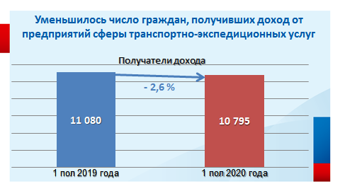
На предприятиях сферы получали доход 10 795 человек. Снижение составило 285 человек или 2,6 %.
Доля физических лиц, осуществляющих деятельность в рассматриваемой сфере от общего количества работников региона составила 1,16 %. Этот показатель остался на уровне аналогичного периода прошлого года.
Говоря о работниках, следует вспомнить предусмотренные выплаты субсидий за апрель и май 2020 года субъектам малого и среднего предпринимательства, которые заняты в наиболее пострадавших сферах.
Одним из условий получения такой субсидии являлось неснижение численности в апреле и мае 2020 года более чем на 10 %, по сравнению с численностью в марте 2020 года. Проверка данного условия проводилась на основании сведений, представляемых в органы Пенсионного фонда РФ.

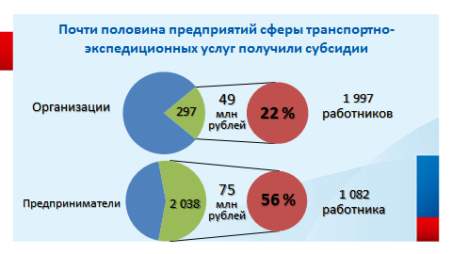
В сфере транспортно-экспедиционных услуг 297 организаций или 22 % получили субсидию из федерального бюджета в общей сумме почти 49 млн рублей. Субсидия получена на 2 тысячи работников.
Также 2 038 предпринимателей или 56 % получили субсидию в общей сумме 75 млн рублей более чем на 1 тысячу работников.
Таким образом, почти половина предприятий сферы стали получателями государственной поддержки.
Еще одна мера поддержки – это право на применение пониженных тарифов страховых взносов в размере 0 %. На текущий момент данная мера позволила 356 работодателям сэкономить порядка 55 млн рублей страховых взносов за 2 квартал 2020 года. И эта цифра может увеличиться. Плательщики, имеющие право на применение нулевого тарифа вправе представить уточненные расчеты в случае отражения ими в первичных расчетах сумм исчисленных страховых взносов.
Для проверки возможности получения мер поддержки на сайте ФНС России реализован сервис «Проверка возможности освобождения от уплаты налогов, страховых взносов…».
3. Теперь обратимся к показателям налоговой нагрузки

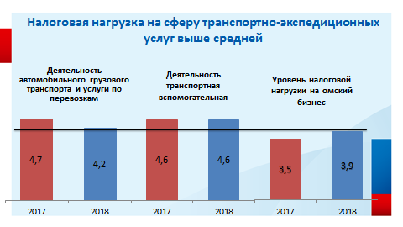
Нагрузка по деятельности автомобильного грузового транспорта и услуги по перевозкам (ОКВЭД 49.4) за 2018 год составила – 4,2 %, за 2017 год - 4,7 %. В части вспомогательной транспортной деятельности за 2018 год - составила 4,6 %, как и в 2017 году.
Такие показатели выше расчетного значения средней налоговой нагрузки в целом по организациям Омской области.

4. Перейдем к оценке состояния расчетов с бюджетом (задолженность)

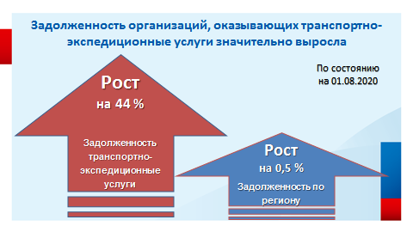

По состоянию на 01.08.2020 задолженность по обязательным платежам в бюджетную систему Российской Федерации налогоплательщиков, оказывающих транспортно-экспедиционные услуги составила более 250 млн рублей. Это 1,2 % от совокупного показателя по региону.
По сравнению с аналогичным периодом прошлого года задолженность выросла на 76 млн рублей или 44 %. При этом совокупная задолженность в регионе выросла всего на 0,5 %.
Существенное влияние на её рост оказало приостановление мер взыскания и соответствующих обеспечительных мер в отношении всех налогоплательщиков до 01.07.2020 в сложившихся условиях.
Предприятия, относящиеся к наиболее пострадавшим и чьи доходы в каком-либо квартале 2020 года снизились более чем на 10 % или получен убыток и сейчас могут воспользоваться правом на отсрочку уплаты налогов и страховых взносов. Заявление об отсрочке (рассрочке) может быть подано до 1 декабря 2020.
На текущий момент по рассматриваемой сфере налоговыми органами принято 7 решений о предоставлении отсрочки по уплате налогов и страховых взносов на сумму почти 10 млн рублей.
С более подробной информацией об условиях предоставления отсрочки или рассрочки, а также рекомендуемыми образцами заявления можно ознакомиться в разделе «Меры поддержки бизнеса» на официальном сайте ФНС России.

5. Банкротство
В процедурах банкротства на 01.08.2020 находится 6 налогоплательщиков сферы. При этом в первом полугодии 2020 года не начиналась ни одна процедура банкротства.
Введен мораторий на возбуждение дел о банкротстве по отдельным видам экономической деятельности. Данная мера не позволил запустить процедуры по 3 организациям, имеющим признаки несостоятельности (банкротства) в 1 полугодии 2020 года.

